节气养生——大寒（二）
健康中国
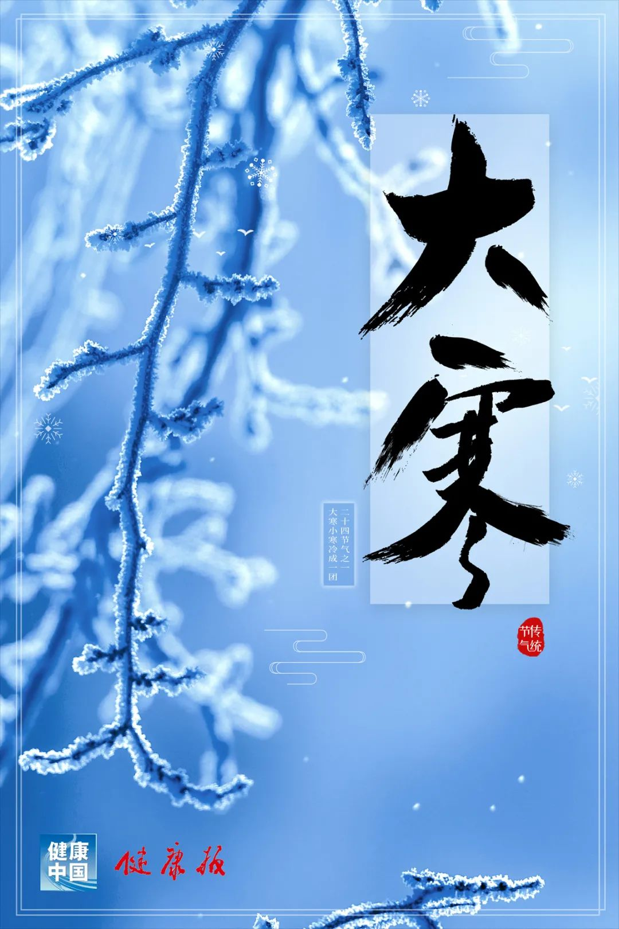
、

俗话说，小寒大寒，冻成一团；小孩小孩你别馋，过了腊八就是年。
大寒时节，风大、低温，地面积雪不化，到处呈现出一派冰天雪地、天寒地冻的严寒景象，养生以驱寒保暖为主。而在此时，饮用一碗热粥，驱寒暖胃的效果是显而易见的。
大寒喝粥驱寒和腊八喝粥的习俗“不期而遇”
大寒时节，寒邪当令，人体很容易受到外界寒邪的困扰而产生疾病。一旦养生不当，外感风寒则会导致人体出现恶寒发热、头痛、肢体酸痛等症状。
粥常呈现一种半流质状态，里面的食材熬煮得较为稀软，对于身体比较虚弱，消化吸收功能较弱的人群来说，是非常适合的。
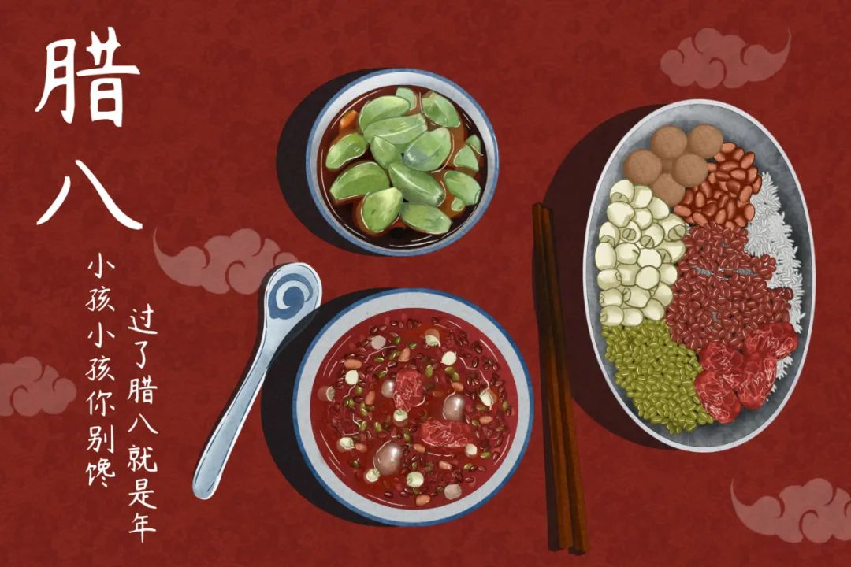

腊八粥的食材丰富，更增加了其营养价值
冬季人体阳气不足，无法推动血液流动，容易出现血行缓慢，导致气滞血凝。如果再遇上劳累、激动等外界因素的刺激，很容易出现心脑血管疾病，所以冬季也可以适当使用一些活血化瘀的中药来行气活血，同时避免过度劳累、情绪激动等不良刺激，养护我们的心脑血管健康，保证人体气血运动通畅。
如果症状轻微，推荐大家可以在家熬煮一些药食同源粥品。比如，生姜粥、葱白粥、荆芥防风粥或玫瑰花粥等。趁温热喝下，暖胃肠的同时，还可以缓解不适的症状。
不过大家在喝粥的时候需要注意食材的搭配，用来煮粥的大多属于谷薯类食物，算作主食的一种，所以和粥一起搭配的食物应该是富含蛋白质的肉、蛋、豆、奶类食物和富含维生素、矿物质的蔬菜、水果类食物。
千万不要只用馒头、花卷之类的主食来搭配粥类食物。一来膳食结构不均衡，容易导致营养素摄入不全面；二来也会因为缺少蛋白质及膳食纤维类食物，而无法提供足够的饱腹感。
另外，对于老人、儿童、孕妇等特殊人群来说，粥类食物可以作为他们在脾胃不和、食欲不佳时，常见的食物选择。只需要保证粥类食物中的食材丰富，易咀嚼即可。



